**Formål:** At eftervise Boyle-Mariottes lov og Gay-Lussacs 1. lov (Se Fysik ABbogen side 122-123)

**Teori:** *Boyle-Mariottes* siger at tryk *P* og rumfang *V* er omvendt proportiale for en indespærret gas, når gassens temperatur er konstant. Man kan udtrykke dette med ligningen:

 hvor *k* er en konstant.

*Gay-Lussacs lov* siger at for en indespærret gas er tryk *P* og temperatur *T* proportionale, når rumfanget er konstant. Dette kan udtrykkes således:

, hvor k er en konstant.

**Apparatur:** For at måle trykket skal der bruges en tryktransducer, som forbindes til en enhed som er forbundet med en computer. På skærmen kan trykket aflæses i kPa. Til *Boyle-Mariottes* lov skal der bruges en injektionssprøjte.

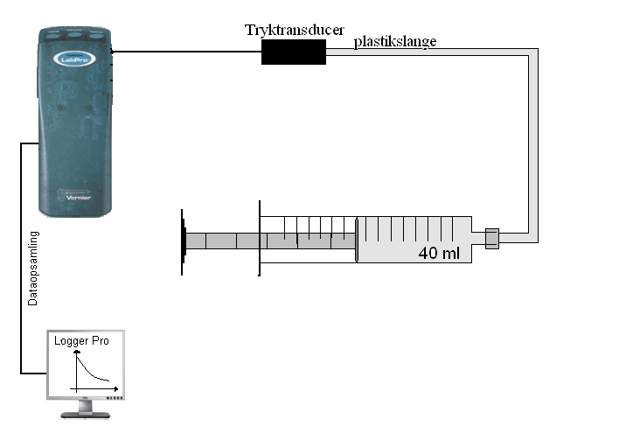

Til *Gay-Lussacs lov* skal der bruges en konisk kolbe med en plastikprop, et termometer og en kogeplade.

**Udførelse:**

*Boyle-Mariottes*: Indstil sprøjtens rumfang til det størst mulige målelige rumfang (f.eks. 40 mL). Forbind slangen til tryktransduceren, og tryk stemplet ind 2 mL ind. Noter tryk og rumfang. Træk stemplet ud igen og kontroller at trykket er det samme som før. Lav således en måleserie med 6 forskellige rumfang.

Til slut måles længden og indvendig diameter af slangen.

*Gay-Lussacs lov* : Glaskolben forbindes med en plastikslange til tryktransduceren. Vær omhyggelig med at få systemet til at slutte tæt. Kolben nedsænkes i en gryde med vand som står på et varmeapparat.

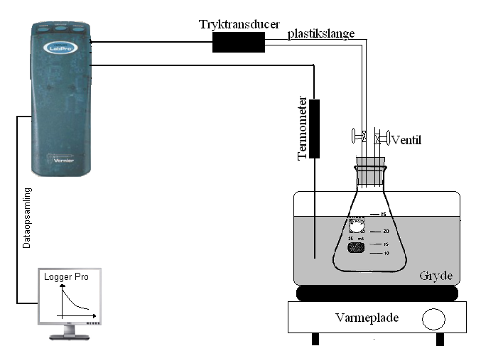

I skal nu lave en måleserie, hvor I måler trykket ved ca. 5-6 forskellige temperaturer.

Den laveste temperatur skal være ca. 0 0C og den højeste temperatur skal være ca.

100 0C. Vi går ud fra at temperaturen af gassen er lig med temperaturen i vandet. I starten nedkøles vandet ved hjælp af nogle isterninger (udleves ved forsøget). Opvarmningen kan suppleres med noget varmt vand fra en elkedel. Før en ny temperatur aflæses skal I sørge for at der er temperaturligevægt.

Under forsøget udfyldes følgende måleskemaer:.

|  |  |  |  |  |  |  |  |
| --- | --- | --- | --- | --- | --- | --- | --- |
| *P* / kPa |  |  |  |  |  |  |  |
| *t* / 0C |  |  |  |  |  |  |  |
| *T* / K |  |  |  |  |  |  |  |

Den sidste måling i ovennævnte måleserie skal være ved 1000 C. Når den måling er foretaget ”Piftes kolben” ved at åbne ventilen. Nu laves en tilsvarende måleserie som før, hvor I blot måler tryk og temperatur under nedkølingen.

|  |  |  |  |  |  |  |  |
| --- | --- | --- | --- | --- | --- | --- | --- |
| *P* / kPa |  |  |  |  |  |  |  |
| *t* / 0C |  |  |  |  |  |  |  |
| *T* / K |  |  |  |  |  |  |  |

**Databehandling:**

*Boyle-Mariottes*:

Det skal eftervises at  hvor *V* er det totale rumfang. Hvis vi kalder det målte rumfang  og slangens rumfang  skal vi vise at:



Det sidste udtryk viser at hvis vi afsætter som en funktion af skal vi få en ret linie, hvor skæringen med y-aksen er lig med slangens rumfang. Beregn slangens rumfang ved at måle diameter og længde af slangen. Sammenlign med resultatet fra grafen.

Hvis punkterne ligger på en ret linie kan man konkludere at *Boyle-Mariottes* er eftervist.

*Gay-Lussacs lov*:

I rapporten tegnes en graf hvor *P* afsættes som en funktion af *t/0*C for hver at de to måleserier. Grafens skæring med x-aksen skal bestemmes. Skæringen angiver det absolutte nulpunkt og skal derfor sammenlignes med tabelværdien. Du skal også kommentere de to grafers hældningskoefficieneter.

Du skal angive sammenhængen mellem temperaturene *t* (målt i 0C) og T (målt i K)

Du skal også gøre rede for at trykket stiger proportionalt med temperaturen målt i Kelvin. Når du har gjort det, har du eftervist at *Gay-Lussacs lov*.